Maison de 4 chambres, idéal pour collocation

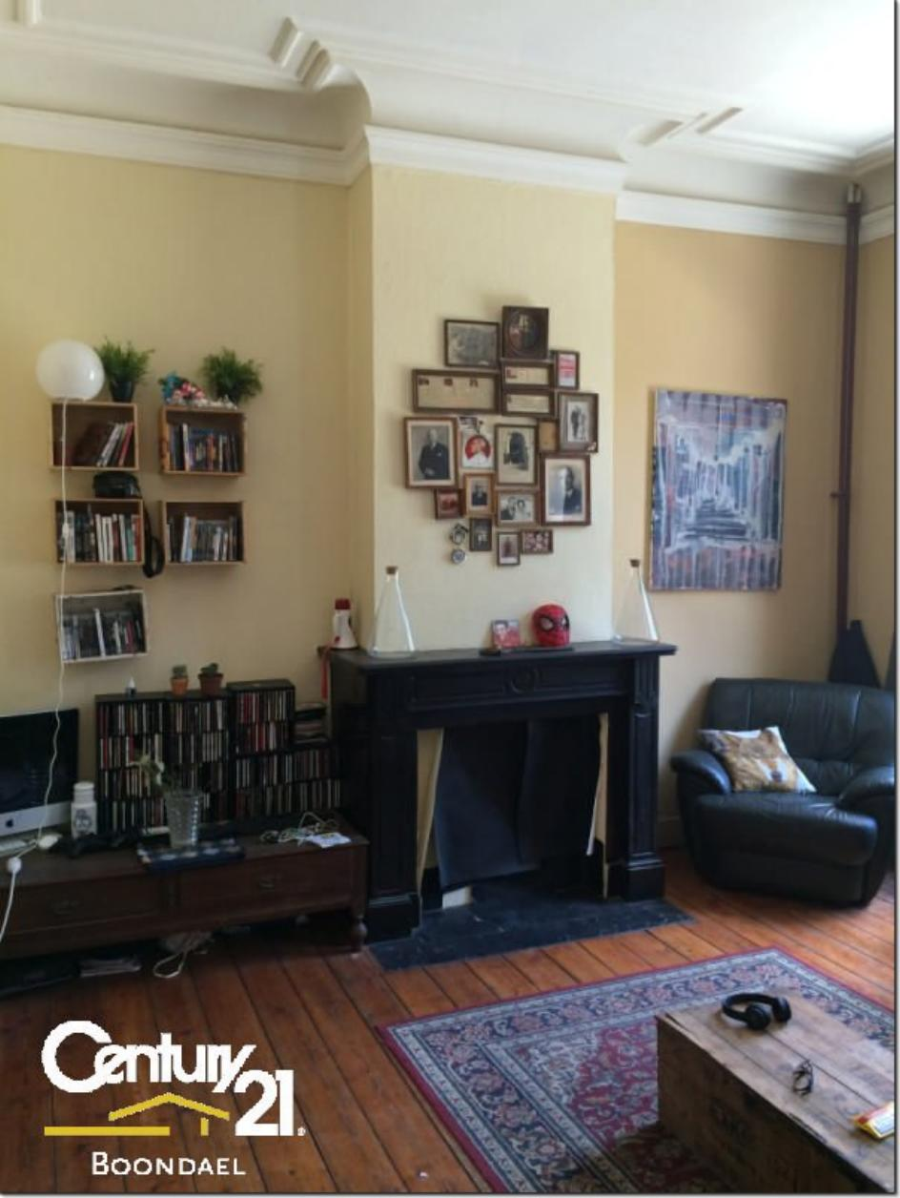

Ixelles (réf 2460 B) : IDEAL COLOCATION D'ETUDIANT(E)S ou DE JEUNES TRAVAILLEURS - Maison 2 façades comprenant un hall d'entrée, 4 chambres spacieuses, une salle de bain, water-closet, cuisine semi-équipée, salle à manger, coin salon. Grande cour en façade arrière de 40 m² menant vers un petit atelier utilisable en espace de stockage. Idéal pour la collocation étudiant. A proximité de la place Flagey et du Boulevard Général Jacques avec ses facilités de transports en commun.

Infos & Visites Century 21 Boondael 02/660.21.21
OU www.century21boondael.be

Loyer : 1.600 € + charges (eau - gaz - électricité - internet)

Chaussée de Boondael, 143 à 1050 Ixelles

Informations générales :

- Nombre de chambre : 4
- Nombre de salle de bains : 1
- Terrasse : Oui
- Exposition : Sud
- Type de cuisine : Aménagée
- Type de chauffage : Mazout

Surfaces :

- Surface habitable : 145 m²
- Surface terrasse : 40 m²

Détails :

RDC:
- 2 Chambres Ch 1 en façade avant : (3,26 X 2,71) + (5,13 X 3,88) = 28,75 m² (double vitrage en bois type meranti) Ch 2 en façade arrière : 3,13 X 6,20 = 19,44 m²
- Kot Buanderie avec WC séparé : 1,73 X 4,49 = 7,77 m²
1ère étage:
- Cuisine 3,09 X 3,95 = 12,22 m² (plancher au sol) Equipements cuisine : cuisinière avec taque vitrocéramique, hotte, four, évier
- Salle à manger 3,29 X 4,53 = 14,95 m² (plancher au sol)
- Salon 4,54 X 5,22 = 23,73 m² (plancher au sol)
2ème étage:
- 2 Chambres Ch 3 en façade arrière : 3,21 X 4,54 = 14,63 m² Ch 4 en façade avant : 5,00 X 3,42 = 17,17 m² + 3,04 m² (renfoncement)
Entresol:
- Salle de bains Entre le RDC et le 1er étage : 1,71 X 1,98 = 3,41 m² (bain, WC, lavabo)
Pièces diverses :
- Cave +- 40 m²
Terrain:
- Cour 5,27 X 7,64 = 40,36 m² (donnant sur un petit atelier)
Equipements de Cuisine:
- Cuisinière vitrocéramique
- Four
- Hotte aspirante
- Meubles de cuisine Rangements
- Evier

Photos :
